Влияние деформации на образование микротрещин и поверхностную проводимость металлизированных трековых мембран
с частично заполненными порами
Ковалец Н.П., Варшавский Д.М.
Младший научный сотрудник
Московский Педагогический Государственный Университет,
Институт физики, технологии и информационных систем, Москва, Россия
E–mail: zabalueva_1991@mail.ru
Современное общество зависит от разработки различных устройств, основное поведение которых тесно связано с электрическими свойствами компонентов, используемых для их создания. Новые функциональные материалы часто требуют простых методов синтеза и хорошего сочетания свойств, включая высокую жесткость, прочность и ударную вязкость, термическую стабильность, химическую стойкость и стойкость к растворителям, а также малый вес, низкую диэлектрическую проницаемость и многие другие [6]. Особое место занимают получение и исследования проводящих гибких тонких металлизированных полимерных пленок. Они востребованы как в наземных, так и в космических устройствах и приборах. Механическое поведение таких пленок при растяжении является серьезной проблемой, их проводимость меняется в зависимости от двух процессов - отслоения границы раздела металл /полимер и образования трещин на металлизированной поверхности пленки [1,5,7,8]. Авторы [4] получили хорошую связь металла с полимером за счет формирования приповерхностного градиентного слоя из металлических наночастиц. В данной работе предполагалось увеличить прочность связи металлического покрытия с полимерной пленкой в виде трековой мембраны (ТМ) за счет частичного заполнения пор ТМ металлом. В этом случае металл в порах, предположительно, служит точками закрепления металлической поверхностной пленки, но одновременно эти точки являются своеобразными дефектами, местами возникновения микротрещин в металлической поверхности. Следует оценить, насколько эти трещины влияют на поверхностную проводимость полученного композита.
В работе были использованы ТМ на основе полиэтилентерефталата (ПЭТФ) толщиной 12 мкм, изготовленные в Лаборатории ядерных реакций им. Г.Н. Флерова ОИЯИ (г. Дубна), с системой пор, наклонных под углом 45º по отношению к поверхности. Ранее в работе [1] были изучены дефекты в металлизированных поверхностях ТМ с перпендикулярными порами и вариацией параметров ТМ. Мы исследовали образцы с диаметром пор 48 нм и их поверхностной плотностью 10⁹ см⁻². Выбор этих характеристик определялся практическим отсутствием взаимодействия полей упругих напряжений вокруг пор. Как известно [2], критическим в этом отношении является расстояние между порами r, равное пяти их диаметрам. Для выбранных мембран r=0,32 мкм (5d=0,24 мкм).
Для получения металлического покрытия первоначально на одну из сторон ТМ методом вакуумного напыления наносили токопроводящий слой серебра: толщина слоя составляет 50 нм (рис.1а). В поры ТМ электрохимическим методом, который разработан и используется в УНЦ ФиНМ [3], осаждалось серебро (рис. 1б).
Образцы размером 5×40 мм деформировались с помощью специально изготовленной на 3D принтере разрывной машинке (Рис. 2) непосредственно в поле зрения микроскопа Nikon Eclipse LV100. Механические испытания были совмещены с измерением продольной проводимости, с помощью мультиметра фиксировалось электрическое сопротивление. Фактически из-за разности проводимости полимера и серебра определялась проводимость поверхностной металлической пленки. Для сравнения было исследовано образование поверхностных трещин, разрывная деформация и поверхностная проводимость для посеребренной трековой мембраны до заполнения пор серебром. В процессе растяжения в обоих случаях образуется обширная система небольших трещин (Рис. 3). При увеличении деформации количество трещин и их длина постепенно увеличиваются, причем в обоих случаях вплоть до разрушения в металлизированной поверхности не наблюдались длинные трещины, проходящие через образец по всей его ширине. Как следствие, проводимость оставалась достаточно высокой. Анализ экспериментальных результатов свидетельствуют о перспективности предлагаемой методики металлизации ТМ за счет частичного заполнения пор.
Работа выполнена в рамках государственного задания МПГУ по теме «Физика наноструктурированных материалов: фундаментальные исследования и приложения в материаловедении, нанотехнологиях и фотонике».
1. Баженов С.Л., Разумовская И.В., Ковалец Н.П., Бедин С.А. Образование отслоений в металлическом покрытии трековой мембраны // ДОКЛАДЫ АКАДЕМИИ НАУК. 2019, том 488, № 1, с. 44–46
2. Ландау Л.Д., Лившиц Е.М., Теория упругости. М.: Наука, 2001, с. 264
3. Гумирова В.Н., Абдурашидова Г.С., Бедин С.А., Забалуева Н.П., Кувайцева М.А., Разумовская И.В. Особенности разрушения трековых мембран и композитов полимер/металл, полученных на их основе методом шаблонного синтеза // Физика твердого тела. 2015, том 57, вып. 2, с. 328-331.
4. Bazhenov S. L., Nasrullaev I. N., Razumovskaya I. V., Kudaikulova Saule K., Zhubanov B. A., Marc J.M. Abadie. Multiple Cracking of Metallized Polyimide Kapton Films // Eurasian Chemico-Technological Journal. 2004. Vol. 6, N.1. P. 41-44.
5.Gruber, P., Bohm, J., Wanner, A., Sauter, L., Spolenak, R., Arzt, E. Size effect on crack formation in Cu/Ta and Ta/Cu/Ta thin film systems // Mater. Res. Soc. Symp. Proc. 2003. 821, p. 27.
6. Luan, J., Wang, Q., Zheng, X. et al. Flexible strain sensor with good durability and anti-corrosion property based on metal/polymer composite films embedded with silver nanowires // Archiv.Civ.Mech.Eng. 2020, 20, p.133.
7.Teng Li, Z. Suo. Ductility of thin metal films on polymer substrates modulated by interfacial adhesion // International Journal of Solids and Structures. 2007. 44. p. 1696–1705
8. Senjiang Yu, Xujing Liu, Yadong Sun, Hong Zhou, Pinggen Cai. Formation, evolution and transition of multiple surface patterns in metal films on polymer substrates under uniaxial loading // Thin Solid Films. 2019. 669. p. 355–363

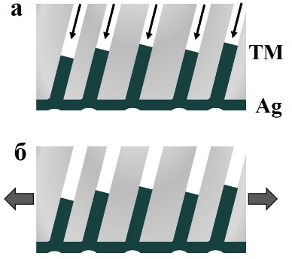  Рисунок 1. Схема металлизации плёнки. Стрелками указано направление растяжения конструкции на базе ТМ. | 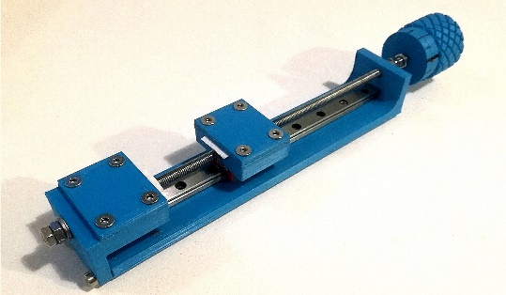  Рисунок 2. Ручная разрывная машина.
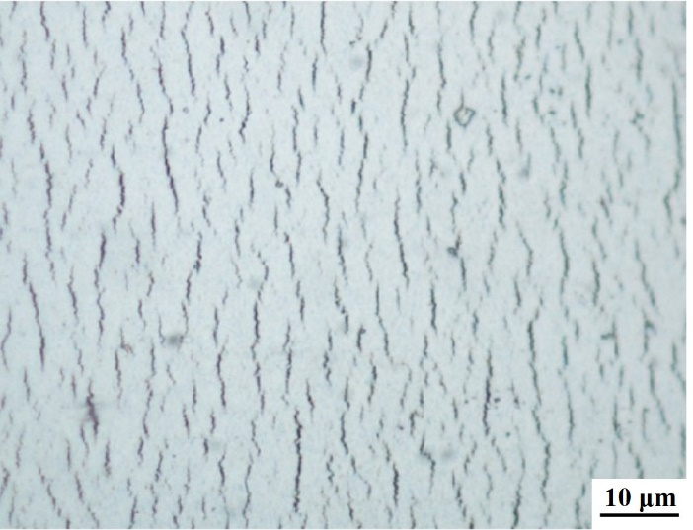
Рисунок 3. Фотография микротрещин в поверхностном металлическом слое, напыленном на ТМ, при ее растяжении (деформация 15%).

